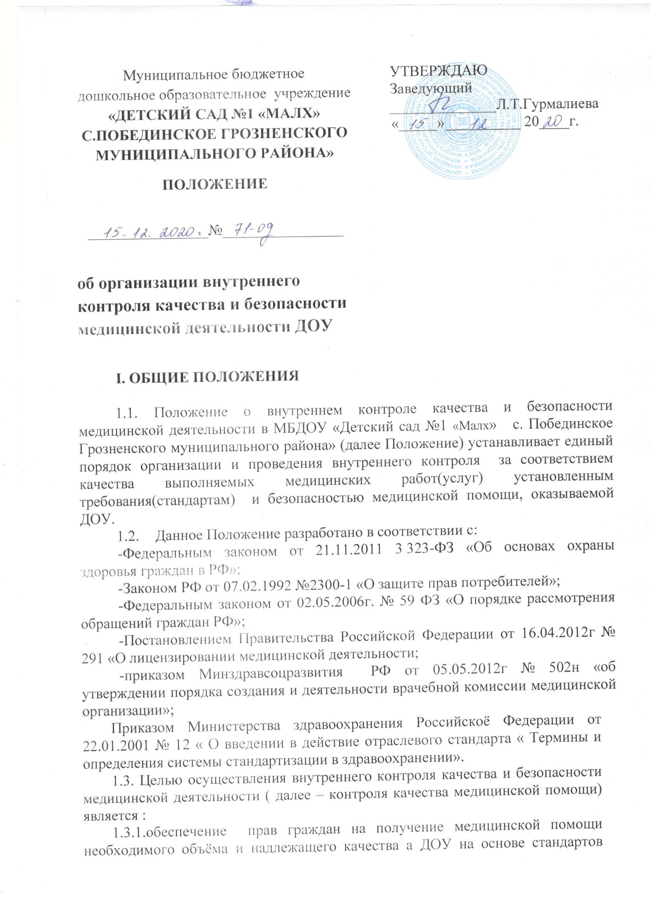

медицинской помощи , установленных требований к оказанию медицинской помощи , а также требований , обычно предъявляемых к медицинской практике , с учётом современного уровня развития медицинской науки и медицинских технологий;
1.3.2. реализация в ДОУ основных принципов охраны здоровья воспитанников и сотрудников в соответствии со ст.4 ФЗ от 21.11.2011 № 323 –ФЗ « Об основах охраны здоровья граждан в РФ»:
- соблюдение прав граждан в сфере охраны здоровья и обеспечение связанных с этими правами государственных гарантий;
- приоритет пациента при оказании медицинской помощи;
- приоритет охраны здоровья детей;
- приоритет профилактики в сфере охраны здоровья;
- соблюдение врачебной тайны;
- недопустимость отказа в оказании медицинской помощи.

1.3.Задачами контроля качества медицинской помощи являются:
- проведение контроля качества медицинской помощи, оказанной конкретным воспитанникам;

- выявление дефектов медицинской помощи, установление причин их возникновения и степени их влияния на здоровье конкретных воспитанников;
- регистрация результатов проведённого контроля качества медицинской помощи;
- анализ данных, полученных при проведении мониторинга показателей качества медицинской помощи в ДОУ ( изучение удовлетворённости родителей и воспитанников оказанной медицинской помощью);
1.4. Объектом контроля является медицинская помощь, представляющая собой комплекс мероприятий, направленных на поддержание и (или) восстановление здоровья и включающих в себя предоставление медицинских услуг.
1.5.По итогам проведённого контроля качества медицинской помощи в МБДОУ «Детский сад №1 «Малх» с. Побединское Грозненского муниципального района» разрабатываются и реализуются мероприятия по управлению качеством медицинской помощи :
- принятие руководителем управленческих решений, направленных на устранение причин возникновения дефектов медицинской помощи , повышение качества и эффективности оказываемой медицинской помощи , совершенствование организационных технологий оказания медицинской помощи;
- планирование мероприятий , направленных на устранение причин возникновения дефектов медицинской помощи , повышение качества и эффективности оказываемой медицинской помощи, совершенствование организационных технологий оказания медицинской помощи;
- осуществление контроля за реализацией принятых управленческих решений или выполнением плана мероприятий.

2.Порядок организации и проведения контроля качества медицинской помощи.

2.1.Контроль качества медицинской помощи проводится во всех организациях, осуществляющих медицинскую деятельность.
2.2.Контроль качества медицинской помощи осуществляется работником, назначенным приказом заведующего ДОУ ( далее- ответственным за проведение контроля качества медицинской помощи- врачебная комиссия в составе : медицинской сестры, врача-педиатра, заведующей медицинским кабинетом, имеющим образование врача-педиатра, диплом , сертификат).
2.3.В МБДОУ «Детский сад №1 «Малх» с. Побединское Грозненского муниципального района» обеспечивается прохождение ответственным за проведение контроля тематического повышения квалификации по контролю медицинской помощи с установленной периодичностью.
2.4.Ответственный за проведение контроля несёт персональную ответственность за объективность оценки качества оказания медицинской помощи при проведении контроля качества медицинской помощи в соответствии с Трудовым кодексом Российской Федерации и должностными инструкциями
2.5. Контроль качества медицинской помощи осуществляется в соответствии со структурой и штатным расписанием МБДОУ «Детский сад №1 «Малх» с. Побединское Грозненского муниципального района».
2.6.Контроль качества медицинской помощи проводится по оценке каждой составляющей случая оказания медицинской помощи и подтверждается документально:

№ | Оценка | Документация, подтверждающая оценку
1 | Анализ состояния здоровья детей (антропометрические измерения, дифференциация детей по группам для занятия физической культурой в целях профилактики и коррекции имеющихся нарушений, медицинский осмотр и иммунопрофилактика совместно с врачом) | Карта ф. № 206,  Карта ф. № 063.у,
2 | Анализ качества питания. | Журнал « Бракераж готовой продукции»
3 | Оказание первой медицинской помощи при возникновении несчастных случаев. | Журнал регистрации первой медицинской помощи при возникновении несчастных случаев
4 | Проведение лечебных и профилактических мероприятий; консультации по вопросам физического развития и оздоровления детей для педагогов и родителей. | Тетрадь санитарно-просветительской работы
5 | Выявление заболевших детей, своевременная их изоляция, информирование администрации и педагогов ДОУ о состоянии здоровья детей, рекомендуемом режиме для воспитанников с отклонениями в состоянии здоровья. | Карта ф. № 026
6 | Информирование территориальных учреждений здравоохранения и Роспотребнадзора о случаях инфекционных и паразитарных заболеваний среди воспитанников и работников ДОУ. | Журнал учёта инфекционных заболеваний № 060\у  Карантинный журнал
7 | Наблюдение детей после прививок и на физкультурных занятиях. | Карта ф. № 026
8 | Оформление медицинской документации согласно принятой номенклатуре по ведению медицинской деятельности. | Номенклатура дел  Учётные формы
9 | Своевременность технического обследования и качественного состояния медицинского оборудования. | График поверок медицинского оборудования
10 | Соблюдение санитарно-эпидемиологического и санитарно-гигиенического режимов в группах, медицинском блоке и других помещениях ДОУ. | Тетрадь санитарного состояния 308\у
11 | Обеспечение кабинета необходимыми медикамент амии и организация работы с ними. | Заявки на медицинские нужды  Тетрадь учёта покупки и использования медикаментов
12 | Своевременное прохождение медицинских осмотров сотрудниками ДОУ | Медицинские книжки сотрудников  Календарная таблица медосмотров
13 | Плановое повышение квалификации медицинских работников ( не реже 1 раза в 5 лет). | Сертификаты

2.7. В целях своевременного устранения причин дефектов медицинской помощи рекомендуется обеспечить проведение контроля качества медицинской помощи в текущем режиме (не реже, чем 1 раз в месяц).
2.8. Информация, полученная в результате оценки качества и эффективности медицинской помощи анализируется и доводится до сведения руководителя учреждения и является предметом обсуждения на педагогических советах ДОУ не реже одного раза в год , о чём делается соответствующая запись в протоколах.
2.9.Показатели качества и эффективности медицинской помощи могут быть использованы для дифференциации оплаты труда медицинских работников.
2.10. Отчёты о проведённом контроле качества медицинской помощи проходят за отчётный период – на конец года; объёмы проведённого контроля качества медицинской помощи включают в себя :
- анализ заболеваемости и посещаемости;
- анализ качества питания;
- анализ жалоб родителей ( законных представителей);
- анализ количества травм и несчастных случаев;
- анализ соблюдения санитарно-гигиенических условий в осуществлении образовательного процесса;
- анализ соблюдения правил личной гигиены детьми и работниками МБДОУ «Детский сад №1 «Малх» с. Побединское Грозненского муниципального района»;
- анализ соблюдения обслуживающим и техническим персоналом санитарно- эпидемиологического режима.

3.Права и ответственность медицинского персонала

Медицинский персонал детского сада имеет право:

3.1. Требовать от заведующей МБДОУ «Детский сад №1 «Малх» с. Побединское Грозненского муниципального района» создания условий, необходимых для осуществления медицинского обслуживания детей.

3.2. Информировать администрацию МБДОУ «Детский сад №1 «Малх» с. Побединское Грозненского муниципального района», врача-педиатра поликлиники о ходе выполнения назначений и рекомендаций врачей-специалистов родителями, педагогами, возможных трудностях при их реализации.

3.3. По итогам проверок вносить предложения об улучшении условий медицинского обслуживания детей.
Медицинский персонал в соответствии с действующим законодательством РФ несёт ответственность за:

3.4. Качество медицинского обслуживания детей.

3.5. Оснащение медицинского кабинета МБДОУ «Детский сад №1 «Малх» с. Побединское Грозненского муниципального района» в соответствии с санитарными требованиями.
3.6. Хранение медицинских препаратов, лекарственных средств и т.д.

3.7.Ведение медицинской документации, предоставление отчётности.

3.8. Проведение медицинских и профилактических мероприятий.

3.9. Разглашение сведений об особенностях физического развития, заболеваний воспитанников.

3.10. Правонарушения и вред, причинённый воспитаннику.

4. Анализ качества медицинской деятельности через анкетирование родителей ( законных представителей).

4.1.В целях изучения удовлетворённости граждан оказанной медицинской помощью рекомендуется проведение в МБДОУ «Детский сад №1 «Малх» с. Побединское Грозненского муниципального района» анонимного анкетирования родителей с периодичностью 2 раза в год.
4.2.При организации и проведении анкетирования родителей рекомендуется руководствоваться нормативными правовыми актами РФ
4.3. Информация о результатах проведённого анкетирования является открытой и предоставляется заведующей МБДОУ «Детский сад №1 «Малх» с. Побединское Грозненского муниципального района»
4.4.Результаты проведённого анкетирования используются врачом-педиатром, ответственным за охрану здоровья, и медицинской сестрой в целях совершенствования качества медицинской помощи.

5. Заключительные положения

5.1. Настоящее Положение вступает в действие с момента утверждения и издания приказа заведующей МБДОУ «Детский сад №1 «Малх» с. Побединское Грозненского муниципального района».

5.2. Изменения и дополнения вносятся в Положение не реже одного раза в пять лет и подлежат утверждению заведующей МБДОУ «Детский сад №1 «Малх» с. Побединское Грозненского муниципального района»

